GLACE AUX SPECULOOS AVEC SORBETIERE

Pour 1/2Litre de glace préparation 10mn Turbinage 20mn
3 jaunes d’œufs | 35cl de lait entier de préférence (10+15cl)
250g de spéculoos | 1 sachet de sucre vanillé
50g de sucre en poudre | 20cl de crème fraîche épaisse
1 pincée de sel

1° Emiettez les Spéculoos et les mouillez avec 10cl de lait tiédi.

2° Battez les jaunes d’œufs avec les sucres et le sel. Ajoutez le mélange Spéculoos / lait petit à petit, puis la crème et le reste du lait en fin filet.

3° Versez le mélange obtenu dans la sorbetière. Quand le programme est terminé servez aussitôt ou mettez la glace dans un récipient au congélateur.

GLACE AU MIEL AVEC SORBETIERE

Pour préparation mn
4 jaunes d’œufs | 60g de miel
50g de sucre en poudre | 20cl de crème fraîche épaisse
40cl de lait

1° Fouettez les jaunes d’œufs avec le sucre jusqu’à ce que le mélange blanchisse
Pendant ce temps porter le lait à ébullition.

2° Versez le lait sur le mélange jaune d’œufs et sucre et mélangez

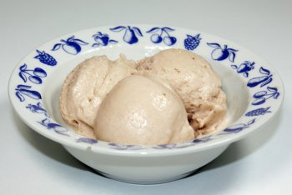
3° Placer ce mélange dans la casserole sur feu doux sans faire bouillir et mélangez à la cuillère en bois afin de le faire épaissir et obtenir la consistance d’une crème anglaise : la crème doit napper le dos de la cuillère.

4° Ajoutez le miel. Laisser refroidir la préparation au miel à température ambiante

5° Incorporez à l’aide d’un fouet la crème épaisse.

6° Disposez le mélange à glace au miel dans une sorbetière ou une turbine à glace

